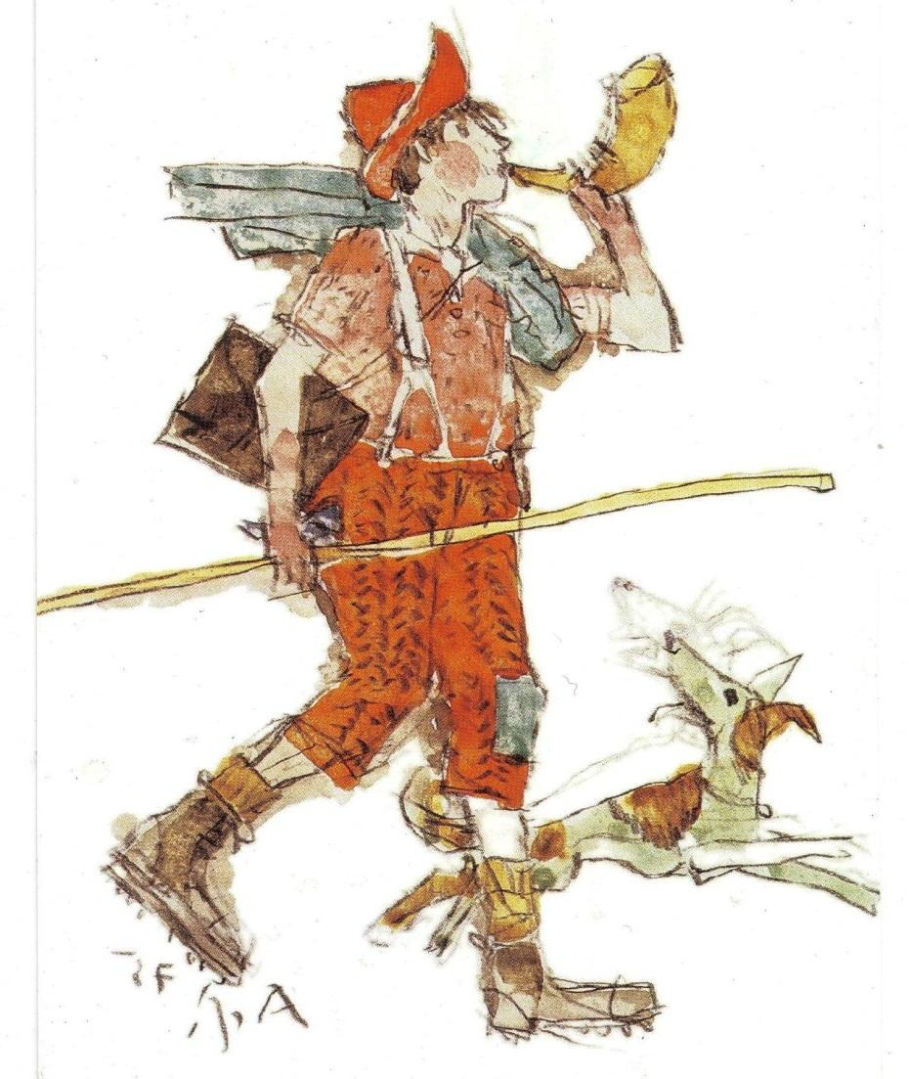

Kinderspreekuur
Eindhoven

Aan de ouder(s)/verzorger(s) van het Kinderspreekuur

Betreft: Veranderingen Kinderspreekuur Eindhoven 1-1-2021

Eindhoven, 18 december 2020

Beste ouder/verzorger en kind(eren) van het Kinderspreekuur,

Na een periode van 35 jaar zal ik per 1-1-2021 mijn praktijk, het Kinderspreekuur Eindhoven, onderbrengen bij de Jeugdgezondheidszorg (JGZ) in de regio Brabant-Zuidoost. De reeds opgebouwde samenwerking tussen het Kinderspreekuur en de JGZ van ZuidZorg hebben ertoe geleid dat het aanbod van het Kinderspreekuur Eindhoven ingebed wordt in de activiteiten van de jeugdgezondheidszorg bij de GGD Brabant-Zuidoost.

Deze ontwikkeling sluit aan bij de regionale visie en doelstelling van gemeenten voor een toekomstgerichte en eigentijdse jeugdgezondheidszorg 0-18 jaar.

Wat betekent deze overgang voor de ouder- en kindzorg van het Kinderspreekuur

De holistische visie en de werkwijze blijven ongewijzigd. Het Kinderspreekuur blijft zich op dezelfde betrokken wijze inzetten voor de gezonde ontwikkeling van je kind(eren). Jullie als ouders blijven duurzaam en actief betrokken bij hetgeen we aanbieden.

Teamsamenstelling
We zijn heel blij dat Sanne Minkenberg, jeugdarts zich inmiddels heeft verbonden met het Kinderspreekuur. Samen met Ellen Coonen, jeugdverpleegkundige en Marianne Bennenbroek, teamassistent, vormen zij het team wat de praktijk zal voortzetten.
Je blijft welkom op de huidige locatie in het Gezondheidscentrum Plus aan de Jan Smitzlaan 7, te Eindhoven.

Vergoeding van de zorg per 01-01-2021

Ben je woonachtig in Zuidoost-Brabant?
Ouders en kinderen die woonachtig zijn in de regio Zuidoost-Brabant ontvangen vanaf januari 2021 geen facturen meer voor de consulten van het Kinderspreekuur. De gemeenten van Zuidoost-Brabant vergoeden per die datum onze zorg- en dienstverlening volledig vanuit publieke middelen.

Bent u niet woonachtig in Zuidoost-Brabant? Meer informatie volgt.
Ouders en kinderen die niet woonachtig zijn in de regio Zuidoost-Brabant kunnen het Kinderspreekuur voorlopig blijven bezoeken . Medio december/januari plaatsen we hierover een bericht op onze website: www.gezondheidscentrumplus.nl

Graag wil ik jullie, ouders en kinderen, bedanken voor het in mij gestelde vertrouwen. Dat heeft de basis gelegd voor de praktijk die er nu staat. Dankbaar kijk ik terug op de bijdrage die ik altijd in samenwerking met anderen heb kunnen bieden aan de ontwikkeling van kinderen en hun ouders. Tegelijkertijd heb ik alle vertrouwen voor de toekomst in het team van het Kinderspreekuur als ook de Jeugdgezondheidszorg in de regio die per 01-01-2021 in zijn geheel wordt ondergebracht bij de GGD Brabant Zuidoost.
Ik blijf de komende periode nog betrokken bij de overgang en overdracht van het Kinderspreekuur.
In de volgende videoboodschap wil ik je nog graag persoonlijk bedanken: videoboodschap.
Tevens is de videoboodschap te vinden op de website van het Kinderspreekuur Eindhoven.

Ondergetekenden hopen hiermee jullie voldoende te hebben geïnformeerd.
Mocht je graag meer informatie wensen over deze ontwikkeling, dan verzoeken we je vriendelijk om contact met ons op te nemen via info@kinderspreekuureindhoven.nl of kijk op de website www.gezondheidscentrumplus.nl. We nemen graag de tijd voor je.

Met vriendelijke groeten,
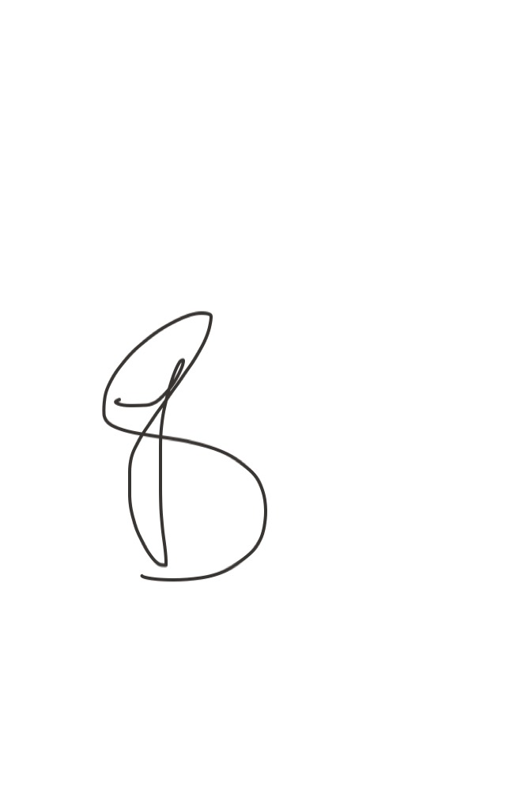 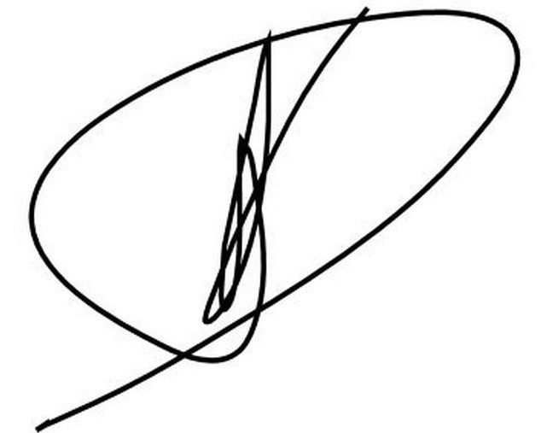

Ingrid Schoonenberg Thieu Smeets
Jeugdarts en praktijkhouder Directeur GGD-Brabant Zuidoost
Kinderspreekuur Eindhoven

